2njoy
Dorresteinweg 69
www.2njoy.info

Beroepsproducht
  - 2013
Sponsorbrief 2013, Annelies Wiersma 1589914, 22 mei 2013, Hogeschool Utrecht, Faculteit Communicatie & Journalistiek, Instuut voor communicatie, variant AD Utrecht begeleid door Johan van Summeren & Richard van Rouwendaal.
Inhoudsopgave
1. Toelichting beroepsproduct 3
2. Sponsorbrief 4
2. Sponsorcontract 7

Toelichting beroepsproduct

In dit beroepsproduct zijn de aanbevelingen van het advies rapport verwerkt.
Om de potentiele sponsoren een idee te geven wat het evenement inhoud, is het programma erin verwerkt, zijn de bezoekers aantallen genoemd en is er een korte omschrijving van de doelgroep weergeven.

Ook word de media aandacht weergeven, om op deze manier de interesse van de sponsoren te wekken. In de brief wordt verteld dat er voorafgaand het evenement een artikel wordt gepubliceerd in de plaatselijke krant en dat er tijdens het evenement live verslag wordt uitgebracht door RTV Utrecht en Radio Soest.

Verder zijn er buiten de standaard sponsor pakketten ook exclusieve sponsor pakketten ontworpen die aansluiten op de producten en diensten van de potententiele sponsoren. De potentiele sponsoren zijn in het advies rapport aan de hand van een bezoekersprofiel analyse secuur uitgezocht, hierop zijn aansluitende sponsor pakketten ontworpen. Het doel van deze sponsor pakketten is de sponsor het gevoel geven dat ze niet alleen een bijdrage leveren maar ook dat ze er daadwerkelijk iets voor terug krijgen.

2.Sponsorbrief
2njoy
Morgen 23
3763 WG Soest

4 maart 2013

Betreft: Sponsoring Koningsdag festijn 2013

Beste ondernemer,

Dit jaar organiseert 2njoy in samenwerking met het Oranje Comité voor het 7e jaar een groot feest, dat we allemaal kennen als Koninginnedag maar dat nu voor het eerst Koningsdag mag heten.
Wij willen het dit jaar dan ook nog groter aanpakken dan voorgaande jaren. Na 6 jaar staat dit feest in Soest als een huis, geen calamiteiten, een gezellige sfeer, goed entertainment en vooral een goede manier om uw bedrijf te promoten.

Wat gaan we doen dit jaar?

Koningsdag 2013 wordt dit jaar in Soest nog uitbundiger gevierd dan voorgaande jaren. Het Oranje Comité heeft, in samenwerking met 2njoy, dit jaar gekozen voor een uiteenlopend programma.
Dit jaar vieren wij op zondag 28 april het 200-jarig bestaan van het Koninkrijk der Nederlanden. Een middag vullend programma met swingende Gospelmuziek uitgevoerd door The Rainbow Gospel Singers o.l.v. Edith Casteleyn.
Op maandag 29 april hebben we voor de doelgroep, de jongeren in de leeftijd van 21-25, wederom de 80’s, 90’s, 2000 party, met de Top2000 Band en Nick Noorman van der Dussen bekend als DJ Nikolai.
Koningsdag 30 april zal uiteraard in het teken staan van de inhuldiging van de Koning.
Op diverse schermen binnen en buiten de feesttent zal bij ons de inhuldiging te zien zijn, daarnaast is er de gehele dag live muziek aanwezig.

Naar alle waarschijnlijkheid zal dit de laatste Koninginnedag op 30 april zijn, dit alleen al is een reden dat het goed gevierd moet worden onder het genot van een hapje en een drankje op de Engh in Soest.

Laten we even terug blikken op de afgelopen zes jaar

- Ieder jaar tussen de 5000 en 8000 bezoekers
- Sponsoren zijn ieder jaar weer zeer tevreden over de promotie-uitingen van hun bedrijf
- Geen calamiteiten tijdens het evenement
- Goede samenwerking met politie, brandweer en gemeente
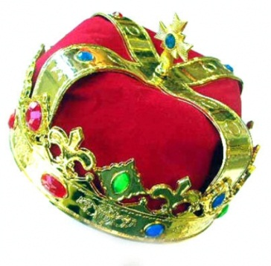
- Dankzij de tent die bij slecht weer onderdak biedt, altijd feest.
- Zonder sponsoring geen KoninginneNach en KoninginneDag
- Breed scala van entertainment
- Het was nog steeds het enige grote feest in Soest op Koninginnedag

Van tevoren zal er een stuk in gepubliceerd worden in de Soester Courant, over de kaartverkoop, het programma en uiteraard de sponsoren van het evenement. En ook dit jaar zullen RTV Utrecht en Radio Soest weer aanwezig zijn om live verslag te geven van de activiteiten gedurende de drie dagen.

Om misschien ook de komende jaren weer een verantwoord en aansprekend programma te verzorgen zijn sponsoren, die ons een warm hart toedragen, noodzakelijk.
Dit jaarlijkse festijn biedt een unieke kans om uw organisatie te laten zien.
We bieden verschillende mogelijkheden door duidelijke, overzichtelijke
sponsorpakketten, waardoor we voor uw organisatie de meest geschikte
vorm van promotie kunnen realiseren

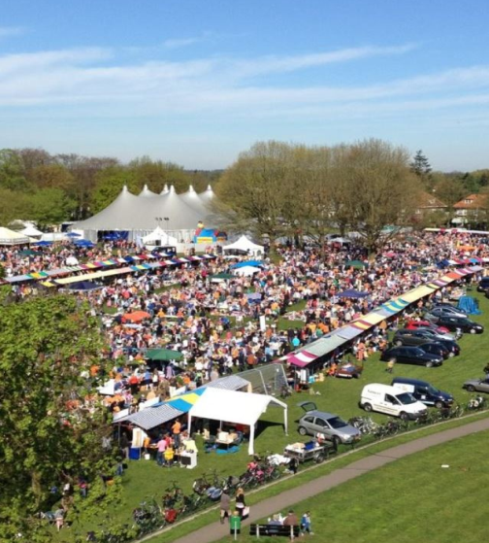
Wat kunt u ervoor terug krijgen?

Een vriendje voor een tientje
Vermelding op bord Vrienden van het Oranje Comité en site

Bronzen Sponsor € 100 - €250
- Naam vermelding op site: www.koninginnedagfestijn.nl
- Vermelding van Naam op groot Bronzen Sponsor Banner

Zilveren Sponsor € 500
- Naam vermelding op site: www.koninginnedagfestijn.nl
- Vermelding van LOGO op groot Zilveren Sponsor Banner
- 4 entreekaarten voor "KoninginneNach"

Gouden Sponsor € 1000
- Naam vermelding op site: www.koninginnedagfestijn.nl
- Vermelding van LOGO en slogan op eigen banner.
- 8 entreekaarten voor "KoninginneNach"
- 4 entreekaarten voor het 200 jaar Koninkrijk der Nederlanden Concert
- Advertentie in het Koninginnedagboekje 25.000 stuks huis aan huis verspreid, de advertentie ruimte betreft één gehele pagina.
- Vermelding op assortiment banner achter de bar.
- Vermelding banner op het hoofdpodium met slogan (op deze banner staan alle gouden sponsoren).

Hoofd Sponsor
- Sponsorbijdrage op aanvraag
- Sponsorpakket op maat

Alle sponsoren ontvangen een uitnodiging voor de sponsoravond die dit jaar wordt gehouden op vrijdag 26 april.
Voor aanvullende informatie kunt u contact opnemen met Richard van Rouwendaal via email: richard@2njoy.info, telefoon 06-21277394.

EXTRA PAKKETTEN:

SOEST WILT DE INHULDIGING ZIEN:
Film of foto’s over eigen onderneming, deze worden tijdens de pauzes van de inhuldiging vertoond op de schermen.
- LED scherm 6 x 3 meter op het veld bij de feesttent (15000 bezoekers over de gehele dag)
- Beamer in de tent
- Scherm bij de kinderspelen bij het ’t Vaarderhoogt.

VERMELDING ENTREE KAART
Vermelding van het logo op de entree kaarten voor de Gospelmiddag en Koninginnenach. Dit logo wordt geplaats samen met het logo van de organisatie en van het Oranje Comité.

VERMELDING OP PERSONEELSKLEDING
Vermelding van logo of naam van de onderneming op de shirts van het personeel, deze worden gedragen tijdens het Gospelkoor, Koninginnenach en Koningsdag. Alle drie de dagen zijn er circa honderd personeelsleden zowel in als buiten de tent aanwezig.

EMAIL ADRESSEN
Duizend emailadressen van diverse Koningsdag festijn bezoekers.

SHOOTER
Een eigen drankje, de naam van u bedrijf of onderneming op een flesje ter grote van een “shooter” flesje.

LUCHTBALLON
Uw eigen luchtballon waarop de naam of het logo van uw bedrijf wordt gedrukt, tijdens de sponsoravond gaan er drie luchtballonen de lucht in.

BLUETOOTHBERICHT
Elke bezoeker die aanwezig is bij het Gospelkoor, Koninginnenach en Koningsdag ontvangt een bluetooth bericht met daarin een tekst naar keuze.

PHOTOFRAME
Uw logo of de naam van u bedrijf rechts in de hoek bij elke foto die de fotograaf van het Koninginnedag festijn maakt gedurende drie dagen. Alle foto’s van het Koninginnedagfestijn worden binnen een week op Facebook geplaatst.

Sponsorcontract

Sponsor overeenkomst

De ondergetekenden:
- 2njoy gevestigd te Soest, te dezen rechtsgeldig vertegenwoordigd
door Richard van Rouwendaal, hierna te noemen organisatoren;

en,

- ……………………….., gevestigd aan …………………..,
……… te ……………….. te dezen rechtsgeldig vertegenwoordigd
door ………………………………………., hierna te noemen SPONSOR;

komen het volgende overeen:

Artikel 1- Algemeen

De organisatoren organiseren een evenement, genaamd “Koninginnedagfestijn 2013”. Het evenement zal plaatsvinden op 29 en 30 april 2013 te Soest.

Artikel 2 – Aansprakelijkheid

  - De organisatoren zullen trachten het evenement succesvol te laten zijn, doch kan hiervoor jegens derden, behoudens grove nalatigheid of opzettelijk gedrag, nooit voor aansprakelijk worden gehouden.
  - Mocht het evenement geen doorgang vinden door ingetrokken vergunningen of overmacht, zullen de organisatoren niet verantwoordelijk zijn voor enige vorm van claims.
  - De organisatoren behouden zich het recht voor om de locatie van het evenement te wijzigen.

Artikel 3 – Financiën

  - SPONSOR zal hiertoe een bedrag van € ………… exclusief BTW ter beschikking stellen aan de organisatoren.
3.2 Het voornoemd bedrag dient voor ……. op bankrekeningnummer 115369856 t.n.v. 2njoy te Soest o.v.v. “sponsorbedrag, bedrijfsnaam en pakket” te zijn bijgeschreven.

Artikel 4 – Publiciteit

In ruil voor betaling van voornoemd bedrag zal SPONSOR ontvangen:

Publiciteit volgens het sponsorplan zoals bijgevoegd.
De SPONSOR heeft gekozen voor het volgende sponsorpakket: ………

Artikel 5 – Geheimhouding en goede naam

  - Het is de partijen niet toegestaan, anders dan met toestemming van de wederpartij, informatie aan derden te verstrekken omtrent de inhoud van deze overeenkomst. Onder derden worden niet verstaan juridische of fiscale adviseurs van een partij.
  - Partijen zullen zich onthouden van handelingen of gedragingen ten gevolge waarvan de goede naam van de wederpartij, medewerkers en/of één van haar producten in diskrediet zou kunnen worden gebracht.
  - SPONSOR zal zich uitsluitend na voorafgaande goedkeuring van de organisatoren in de publiciteit uitlaten over de organisatie.

Artikel 6 – Slotbepalingen

6.1 Op deze overeenkomst is het Nederlandse recht van toepassing.

Aldus in tweevoud opgemaakt en ondertekend

Plaats_____________
Datum ____________ Contactpersoon
_____________________
2njoy your Event Bedrijfsnaam
Richard van Rouwendaal ______________________
Handtekening: Handtekening:

_____________________ ______________________

